1. 从学校教务处网站进入实验室管理网站（实验室管理办公室 https://www.gench.edu.cn/zcc/ ）后下拉到网站底部，在右下角找到“快速链接”模块。
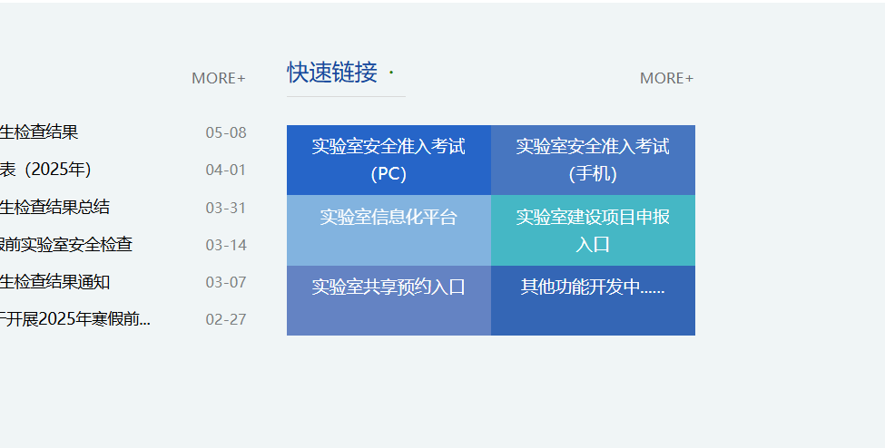
2. 通过电脑（pc）进入点击左侧“实验室安全准入考试”进入首页-实验室安全教育平台 （https://labsafe.gench.edu.cn/lab-study-front/home）
手机端：（labsafe.gench.edu.cn/lab-platform-mobile/）
3. 进入考试系统中后点击“个人中心”查看个人待考试信息。
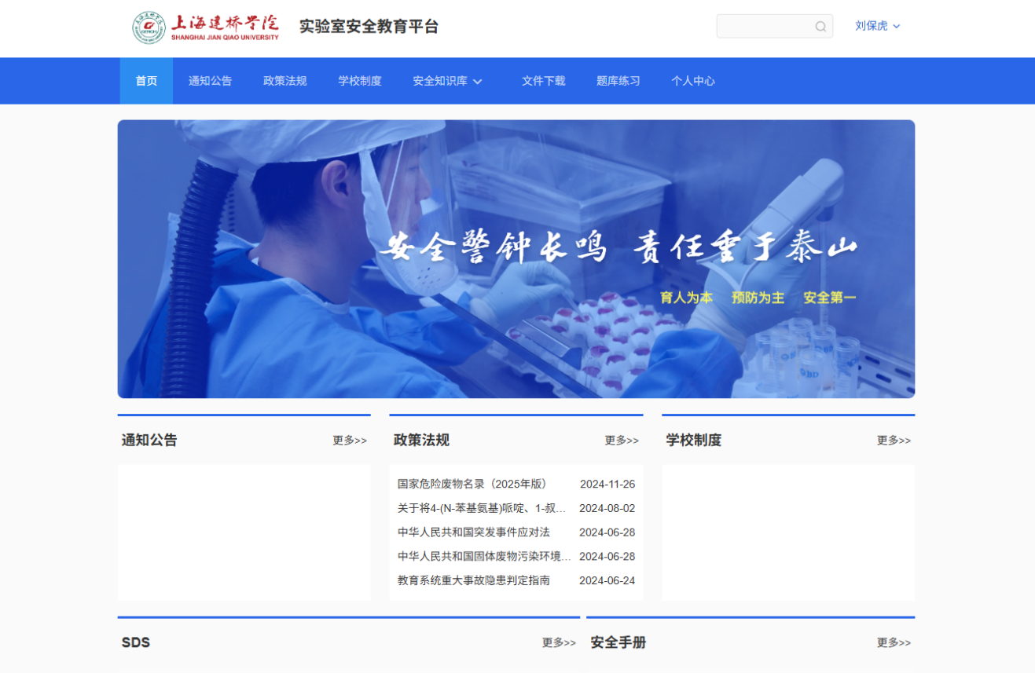
4. 考试发布后个人中心“我的考试”中就会出现待考试信息，点击去考试、开始考试、扫码签承诺书之后，可能要稍等几秒钟进行排队和组卷。完成考试后点击交卷立即出分。
